ВСЕРОССИЙСКАЯ ОЛИМПИАДА ШКОЛЬНИКОВ ПО ОБЖ 2022–2023 уч. г. ШКОЛЬНЫЙ ЭТАП
9 класс
Тестовые здания

Определите один правильный ответ.
За правильный ответ начисляется 2 балла. 0 баллов выставляется за неправильный ответ, а также если участником отмечено более одного ответа (в том числе правильный).

- Велосипедист
а) всегда является водителем транспортного средства
б) не является водителем транспортного средства
в) не является водителем транспортного средства в возрасте до 14 лет
г) является водителем транспортного средства только в возрасте старше 18 лет

- Какой узел является схватывающим?
а) стремя
б) прусик
в) проводник
г) штык

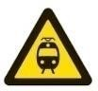
- О чём предупреждает изображённый знак?
а) о том, что движение скоростных поездов запрещено
б) о движении скоростных поездов
в) о том, что движение скоростных поездов осуществляется через равные интервалы времени
г) о том, что движение скоростных поездов временно остановлено

- Запускать небесные, или китайские, фонарики на территории всех поселений и городских округов а) разрешено
б) запрещено
в) запрещено только в ветреную погоду
г) разрешено только в дождливую погоду

- Находясь на эскалаторе в метро, запрещается
а) стоять справа лицом по направлению его движения
б) бежать по эскалатору
в) держать детей на руках
г) проходить с левой стороны

- Для улучшения защитных свойств ватно-марлевой повязки от хлора её рекомендуется смочить в
а) 7–9%-ном растворе яблочного уксуса
б) 2%-ном растворе уксусной кислоты
в) 5%-ном растворе лимонной кислоты
г) 2–5%-ном растворе пищевой соды

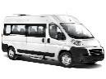
- Обнаружен подозрительный автомобиль. Установите минимальный радиус зоны эвакуации. а) 1240 м
б) 580 м
в) 920 м
г) 460 м

- Какой витамин образуется в организме человека при воздействии на кожу солнечных лучей?
а) А
б) К
в) Е
г) D

- С какого мероприятия начинается оказание первой помощи пострадавшему?
а) определение состояния пострадавшего
б) выполнение обзорного осмотра пострадавшего
в) выполнение подробного осмотра пострадавшего
г) оценка обстановки и создание безопасных условий для оказания первой помощи

- Какая повязка является основой при наложении других видов повязок?
а) спиральная
б) круговая (циркулярная)
в) восьмиобразная (крестообразная)
г) колосовидная

Определите два правильных ответа.
За каждый правильный ответ начисляется 2 балла. 0 баллов выставляется за неправильный ответ, а также если участником отмечены более двух ответов (в том числе правильные).

- Пешеходам в населённых пунктах рекомендуется иметь при себе предметы со световозвращающими элементами в тёмное время суток при движении по а) обочине
б) разделительной полосе проезжей части
в) велопешеходной дорожке
г) велосипедной дорожке
д) краю проезжей части

- Какие костры рекомендуется использовать для приготовления пищи при автономном пребывании на природе? а) «шалаш»
б) «нодья»
в) «полинезийский»
г) «пирамида»
д) «пушка»

- Выберите знаки, которые в совокупности означают «Медицинский кабинет направо вниз».
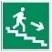
а)

б)

в)

г)

д)

- Определите герб и эмблему, которые относятся к подразделениям МЧС России.
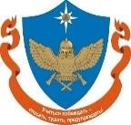
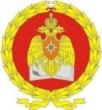
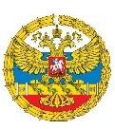
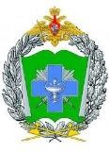
а)

б)

в)

г)

д)

- По каким критериям можно предположить, что лёд может быть тонким?
а) лёд прозрачный, с зеленоватым оттенком
б) лёд молочно-мутный
в) лёд на открытом бесснежном пространстве
г) лёд в местах, где растёт камыш
д) лёд с синеватым оттенком

- Определите сигналы оповещения гражданской обороны.
а) «Слушайте все!»
б) «Внимание всем!»
в) «Угроза катастрофического затопления»
г) «Угроза цунами»
д) «Бактериологическая опасность»

- Определите признаки возможного вербовщика в террористические организации.
а) дружелюбный человек, старающийся занять пустующую нишу в жизни человека
б) старается представить социум и ближайшее окружение слишком доброжелательным
в) старается помочь преодолеть комплексы и страхи
г) не может дать ответы на сложные вопросы
д) ведёт частые беседы о боге
- Какие продукты питания содержат наибольшее количество белка? а) соя
б) гречневая крупа
в) яблоко
г) мясо птицы
д) мороженое пломбир

- В каких случаях для временной остановки наружного кровотечения рекомендуется использовать давящую повязку? а) венозное кровотечение в области предплечья
б) смешанное кровотечение в верхней трети бедра
в) артериальное кровотечение в средней трети плеча
г) артериальное кровотечение на ладонной поверхности кисти
д) артериальное кровотечение в верхней трети бедра

- Какие действия ЗАПРЕЩЕНЫ при оказании первой помощи в случае термического ожога без нарушения целостности кожи? а) охлаждение повреждённого участка холодной водой
б) смазывание повреждённого участка жирным кремом, маслом
в) наложение стерильной повязки
г) вскрытие пузырей
д) охлаждение повреждённого участка пакетами со снегом, льдом Теоретические задания
Задание 1
Расположите предложенные фрагменты в верной последовательности, чтобы в итоге получилось определение.
1) к проезжей части на одном уровне с ней, 2) элемент дороги, примыкающий непосредственно
- разметки 1.2, используемый для движения, остановки
- отличающийся типом покрытия или выделенный с помощью
- и стоянки в соответствии с Правилами дорожного движения
Ответ: ___________________________________________________________
_________________________________________________________________
_________________________________________________________________
_________________________________________________________________

Запишите термин, определение которому Вы составили.
Ответ: ______________________________________________.

Выберите изображение разметки, с помощью которой выделяется указанный элемент.

А | Б | В
Ответ: ______________________________________________.

Задание 2
АХОВ различаются по воздействию на организм человека. Распределите по группам АХОВ: хлор, трёххлористый фосфор, фосген, хлорпикрин, оксид углерода, синильная кислота, сернистый ангидрид, сероводород, метилмеркаптан, оксид этилена. Ответ:
Группы АХОВ | АХОВ
Вещества с преимущественно удушающим действием, с выраженным прижигающим действием
Вещества с преимущественно удушающим действием, со слабым прижигающим действием
Вещества общеядовитого действия
Вещества, обладающие удушающим и общеядовитым действием
Нейротропные яды

Задание 3
Чтобы отдых на море был безопасным, существуют международные символы предупреждения на морских пляжах.
Международные символы предупреждения на морских пляжах представляют собой флаги, установленные на берегу.
Определите значение флагов: «Опасность! Купаться запрещено»; «Территория для сёрфинга»; «Повышенная опасность! Заходить в воду запрещено»; «Море спокойно. Безопасные условия для купания»; «Соблюдайте осторожность! Желательно купаться не в одиночку». Ответ:

Задание 4
- Установите соответствие между видом травмы и (или) состоянием пострадавшего и изображением оптимального положения тела.
Вид травмы и (или) состояние пострадавшего |  | Изображение оптимального  положения тела пострадавшего
Травма груди, пострадавший в сознании |  | 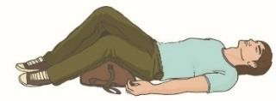
Большая кровопотеря, пострадавший в сознании |  | 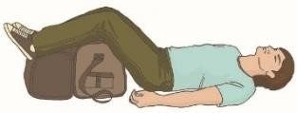
Отсутствие сознания у пострадавшего |  | 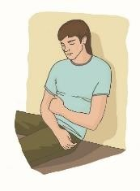
Травма живота, пострадавший в сознании |  | 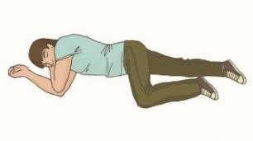

- Целью придания пострадавшему оптимального положения тела является
а) обеспечение удобства для проводимых манипуляций
б) предупреждение риска самопроизвольного перемещения тела пострадавшего
в) предупреждение воздействия угрожающих факторов на пострадавшего
г) уменьшение боли, создание наилучших условий для функционирования органов и систем пострадавшего
Ответ: ______________________________________________.

Максимальная оценка за работу – 100 баллов.

